**睡啦机器人调研报告**

——王艳红

**一、背景：**

11月18日下午，我国首款拥有自主知识产权的“睡眠机器人”在京发布，将脑波谐调安静、睡眠氛围音乐、催眠正念引导、自然语音交流、助眠香薰放松、智能柔光减压、音乐娱乐点播、中医穴位保健、预约心理专家等助眠方法融于一体。

新闻报道链接：<http://www.iqiyi.com/v_19rregjes8.html>

**二、调查：**

经过调查发现，睡眠机器人的市场历史不仅这一条，之前曾经出现过的类似产品还有一个叫somnox的机器人。

1. Somnox：

2017年2月份，荷兰代尔夫特理工大学 (TU Delft)研发团队的一款智能设计产品somnox。一项研究证明，平静的呼吸节奏会直接影响大脑中的杏仁核，从而影响你的思考、感觉甚至是情绪，这在心理健康中起着重要的作用。这款名为 Somnox 的枕头，正是基于这项研究而研发的。它的外形像极了一个圆滚滚的胖花生，表面植物柔软而又舒适，手感极佳。嵌入在枕头内的传感器可以收集使用者的睡眠状态数据，以确定用户是否醒来或者睡着了。然后，Somnox 会通过特有的算法来解析这些数据并为用户量身制定呼吸节奏，最后通过产品的呼吸起伏来影响使用者。

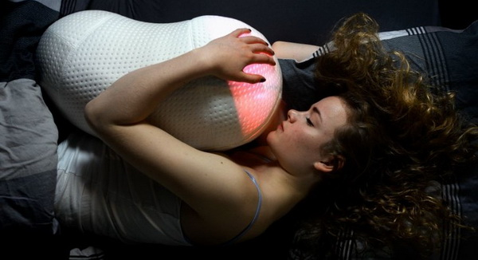

1. 睡啦：

11月18日下午，睡啦机器人在京发布，但是据调查，睡啦机器人在发布之前就已经上市而且售出，淘宝定价为4999（可优惠500元）。

淘宝链接： http://v.cvz5.com/h.x9PVRY

睡啦机器人功能介绍：脑波谐调安静、睡眠氛围音乐、催眠正念引导、自然语音交流、助眠香薰放松、智能柔光减压、音乐娱乐点播、中医穴位保健、预约心理专家

睡啦机器人说明书：<https://detail.1688.com/pic/561911812524.html>

最早评价10.30，评价共16个，全部好评，月销售量24笔